**PROSES PENDAFTARAN REKANAN**

Proses ini merupakan tahapan yang harus dilalui oleh pendaftar rekanan baru untuk menjadi rekanan aktif BSM. Tahapan harus dilalui secara berurutan, karena setiap tahap memiliki syarat pemenuhan dari tahap sebelumnya.

1. **PERMOHONAN PENDAFTARAN**

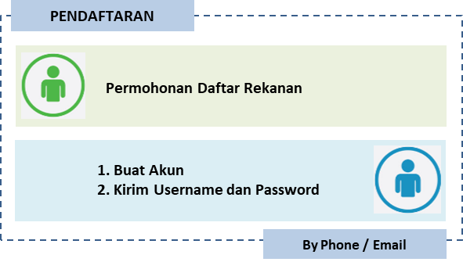

Proses ini dimulai dengan permohonan pendaftaran menjadi rekanan oleh pendaftar. Pendaftar mengirimkan data-data berupa nama rekanan, jenis rekanan dan alamat email.

Berdasarkan data-data yang dikirimkan, admin PCP melakukan proses verifikasi awal. Jika tidak ditemukan kendala dan pendaftar benar-benar belum terdaftar di system, maka admin PCP akan membuatkan akun baru untuk pendaftar ini. Akun daftar ini diinformasikan kembali ke pendaftar melalui email yang berupa username dan password untuk login ke system SMART BSM.

1. **MELENGKAPI DOKUMEN PERSYARATAN**

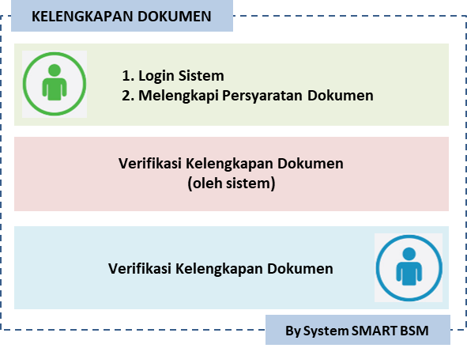

Pendaftar yang sudah memiliki akun ke system SMART BSM dapat login ke system dan melengkapi dokumen persyaratan menjadi rekanan.

Setiap jenis rekanan memiliki dokumen persyaratan yang berbeda-beda. Berikut ini adalah daftar persyaratan dokumen sesuai dengan jenis rekanan :

1. **ASURANSI JIWA DAN UMUM**

Daftar kelengkapan dokumennya :

1. Surat Permohonan
2. Ijin OJK
3. Undang-Undang Gangguan
4. Akta Pendirian
5. Akta Perubahan
6. Surat Tanda Daftar Perusahaan (TDP)
7. Berita Negara Republik Indonesia
8. Surat Keterangan Domisili Perusahaan (SKDP)
9. Izin Perubahan Nama dari OJK
10. Bukti Rekening Bank Mandiri Syariah
11. Daftar Penilai Publik
12. Daftar Rekanan Bank
13. Daftar Rekanan Non Bank
14. Daftar Pengusul
15. Surat Keterangan Tidak Kena Sanksi dari Kemenkeu
16. Surat Keterangan Tidak Kena Sanksi dari Asosiasi
17. Kartu Anggota Asosiasi

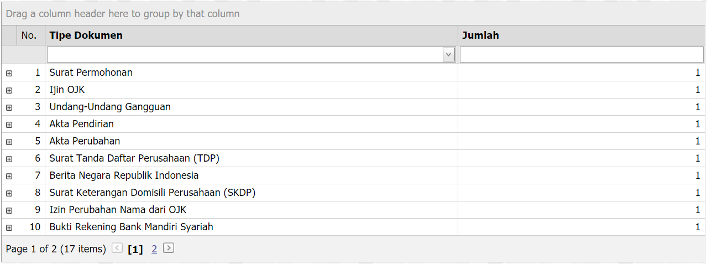

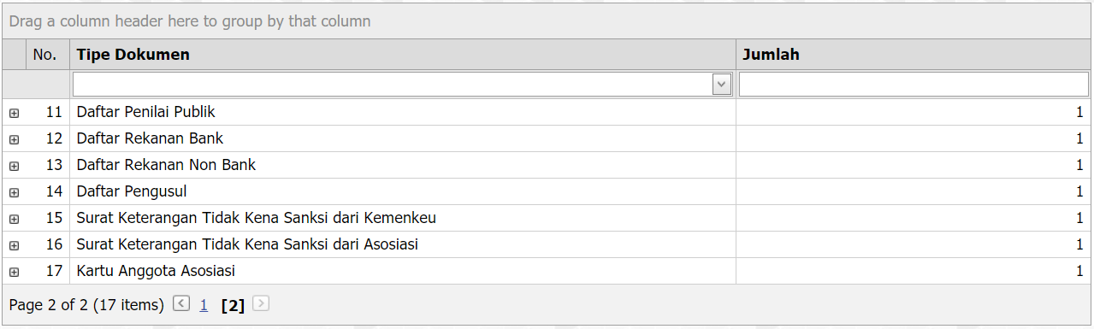

Petunjuk pengisian :

1. Surat Permohonan

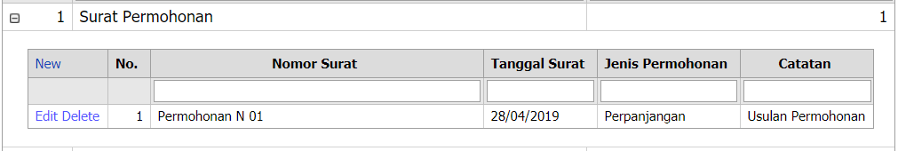

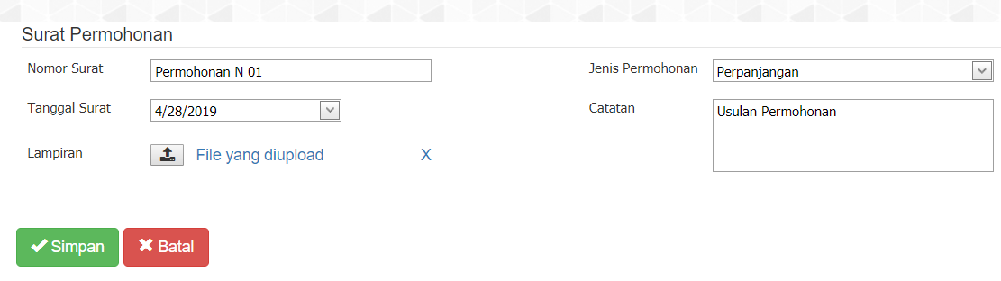

1. Ijin OJK

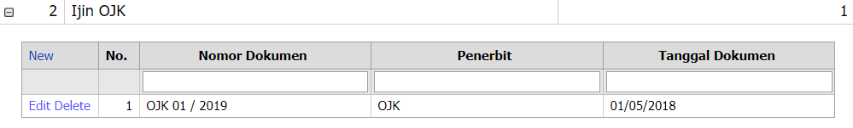

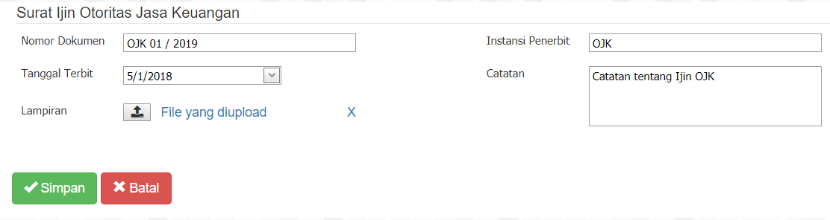

1. Undang-Undang Gangguan

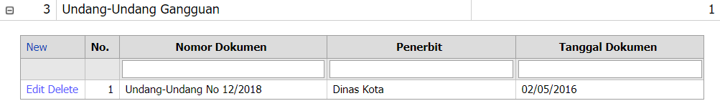

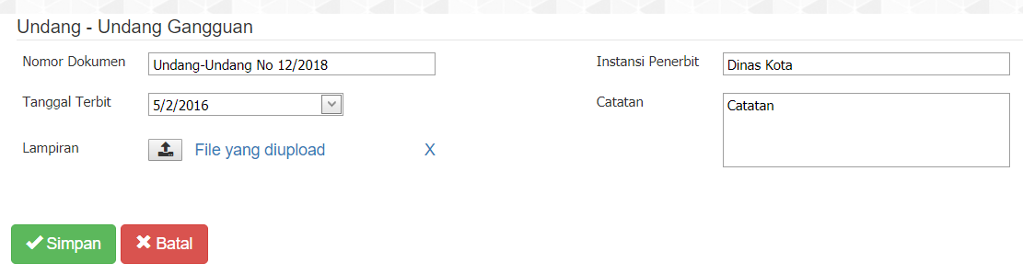

1. Akta Pendirian

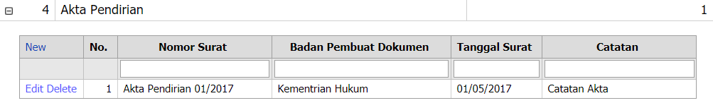

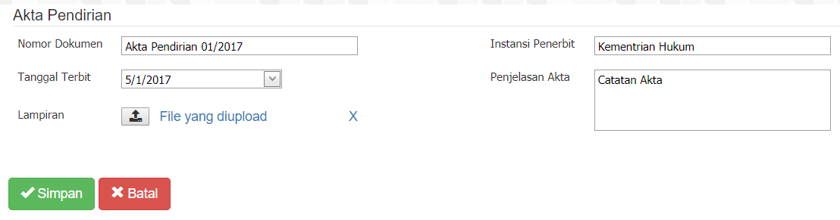

1. Akta Perubahan

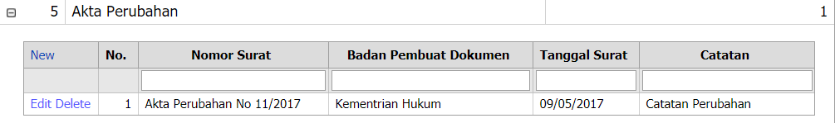

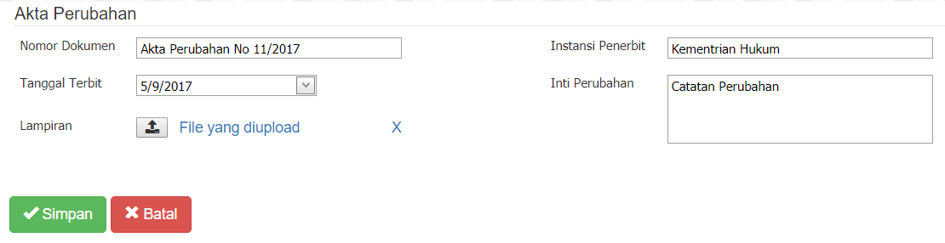

1. Surat Tanda Daftar Perusahaan (TDP)

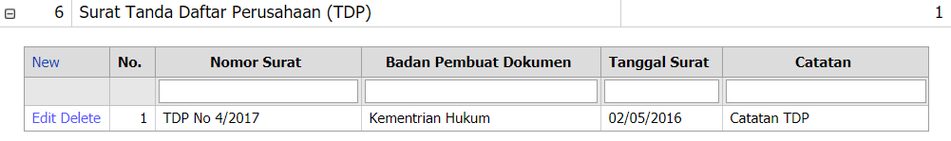

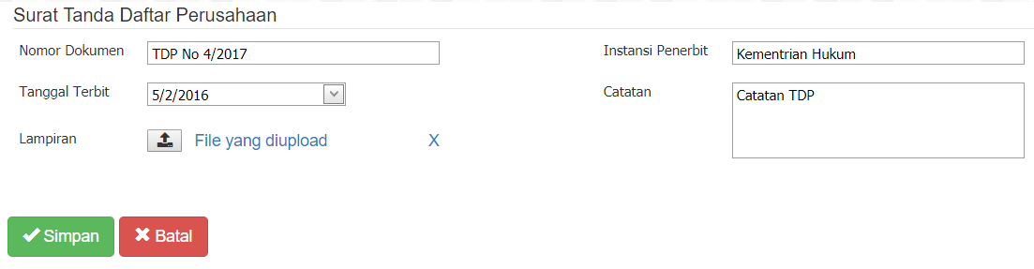

1. Berita Negara Republik Indonesia

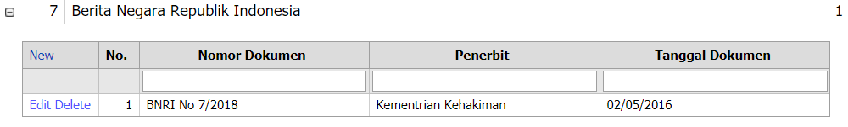

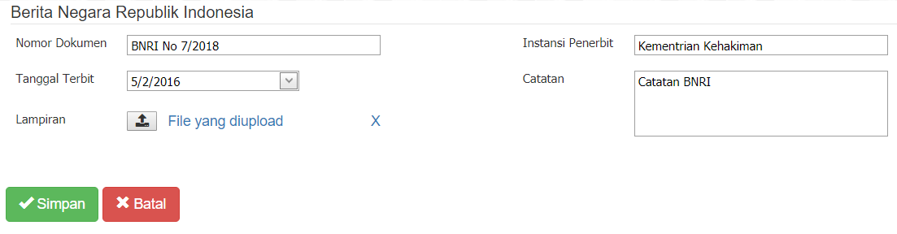

1. Surat Keterangan Domisili Perusahaan (SKDP)

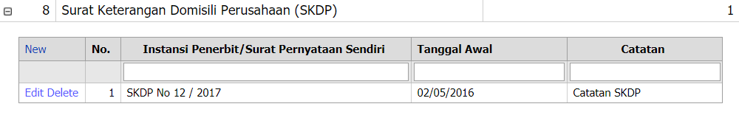

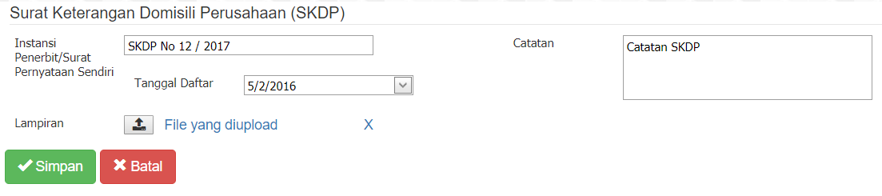

1. Izin Perubahan Nama dari OJK

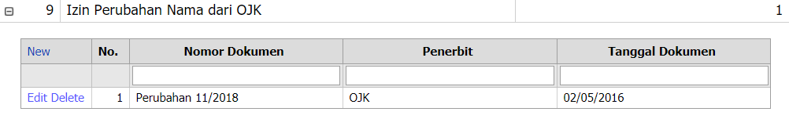

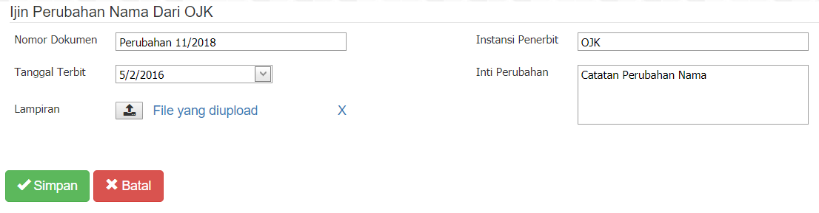

1. Bukti Rekening Bank Mandiri Syariah

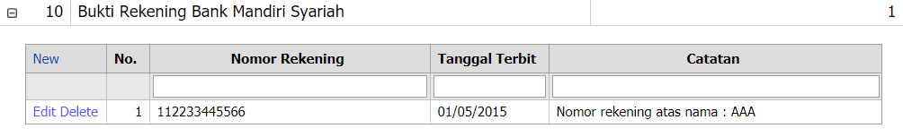

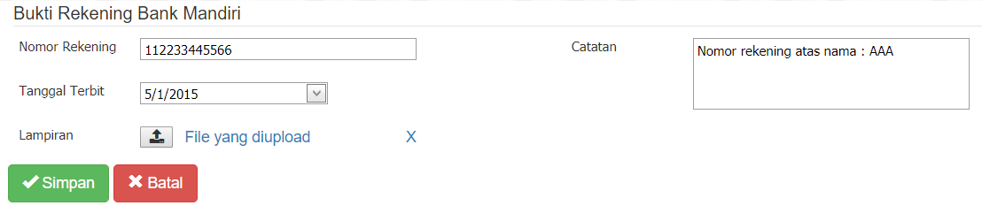

1. Daftar Penilai Publik

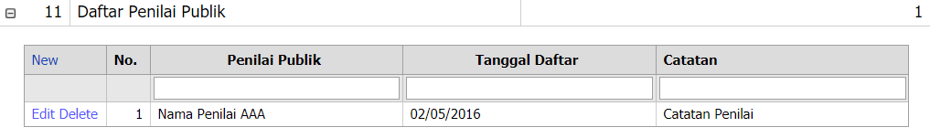

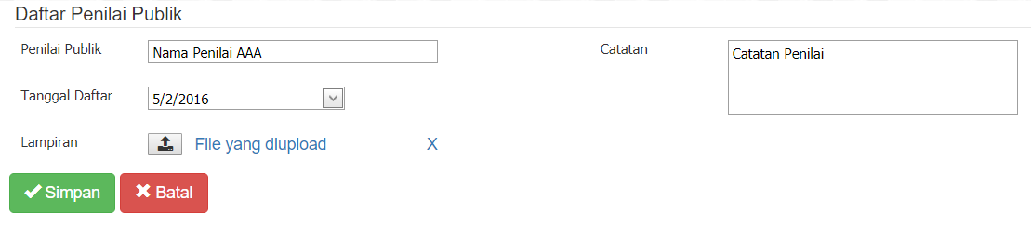

1. Daftar Rekanan Bank

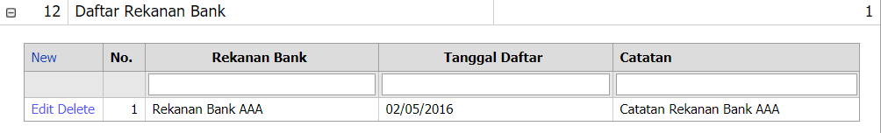

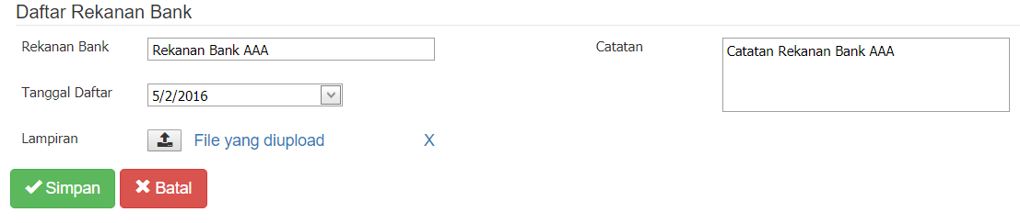

1. Daftar Rekanan Non Bank

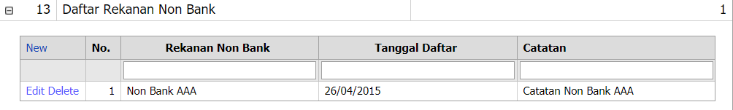

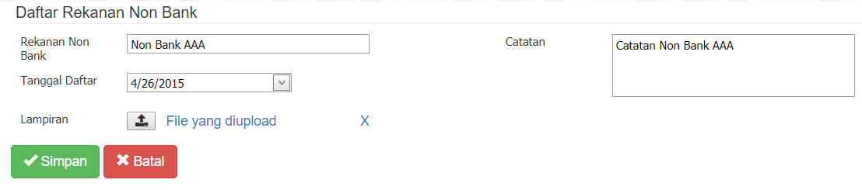

1. Daftar Pengusul

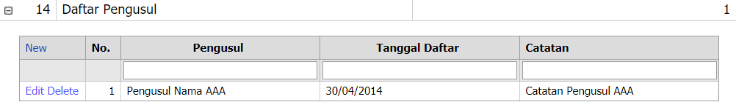

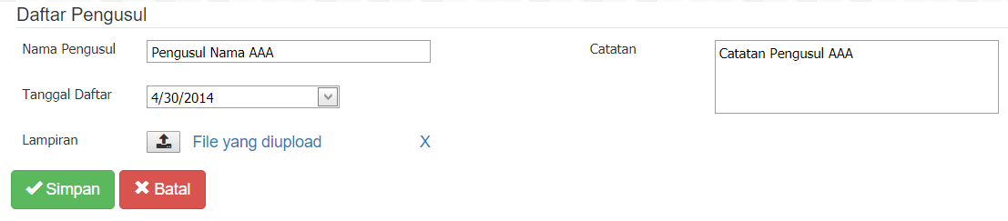

1. Surat Keterangan Tidak Kena Sanksi dari Kemenkeu

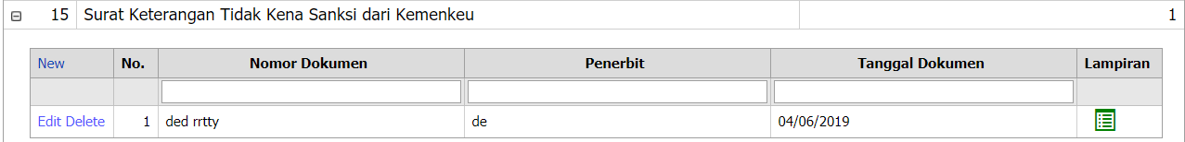

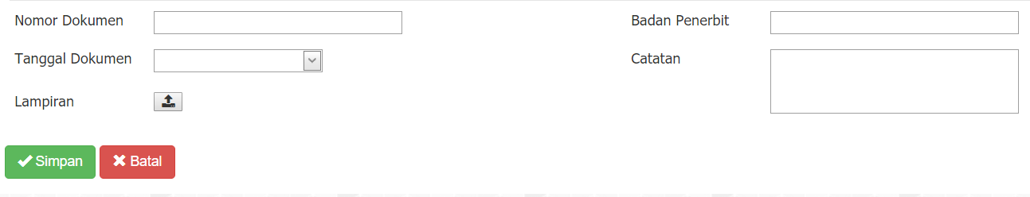

1. Surat Keterangan Tidak Kena Sanksi dari Asosiasi

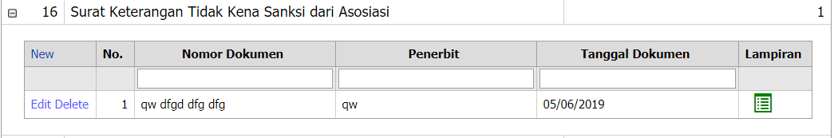

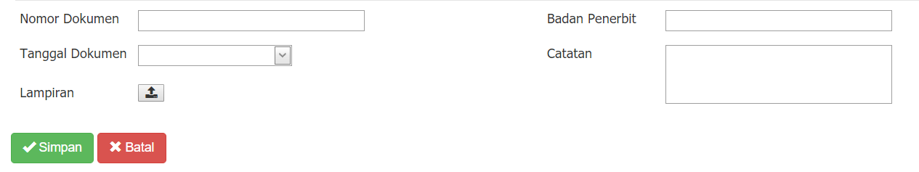

1. Kartu Anggota Asosiasi

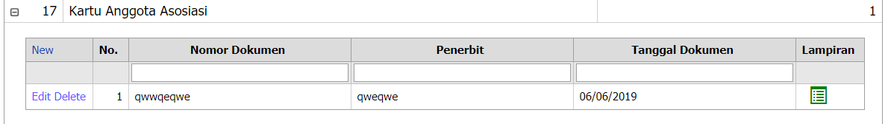

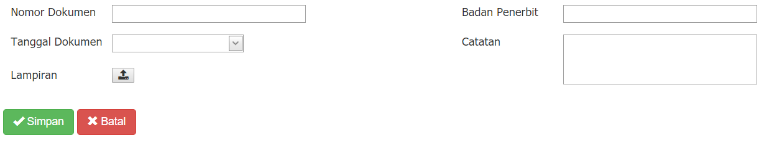

1. **KANTOR AKUNTAN PUBLIK (KAP)**

Daftar kelengkapan dokumennya :

1. Surat Permohonan
2. Akta Pendirian
3. Akta Perubahan
4. Surat Tanda Daftar Perusahaan (TDP)
5. Berita Negara Republik Indonesia
6. Surat Keterangan Domisili Perusahaan (SKDP)
7. Bukti Rekening Bank Mandiri Syariah
8. Daftar Pemimpin Rekanan
9. Daftar Rekanan Bank
10. Daftar Rekanan Non Bank
11. Daftar Pengusul

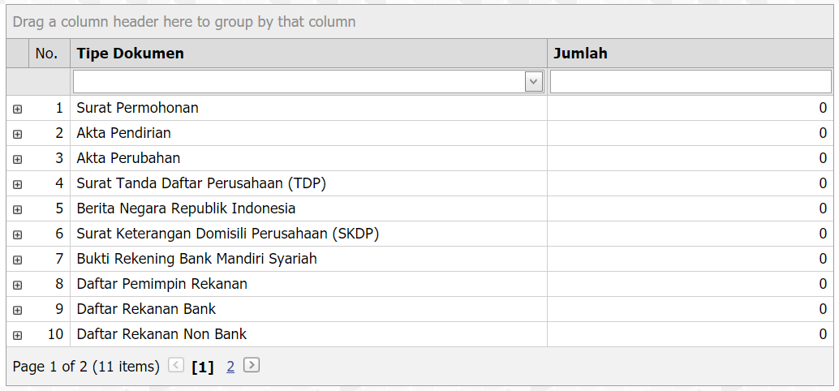

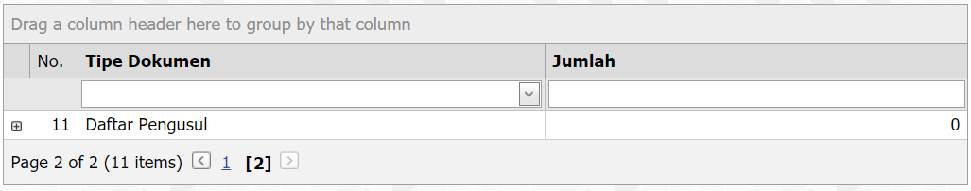

Petunjuk pengisian :

1. Surat Permohonan



1. Akta Pendirian



1. Akta Perubahan



1. Surat Tanda Daftar Perusahaan (TDP)



1. Berita Negara Republik Indonesia



1. Surat Keterangan Domisili Perusahaan (SKDP)



1. Bukti Rekening Bank Mandiri Syariah



1. Daftar Pemimpin Rekanan
2. Daftar Rekanan Bank



1. Daftar Rekanan Non Bank



1. Daftar Pengusul



1. **KANTOR JASA PENILAI PUBLIK (KJPP)**

Daftar kelengkapan dokumennya :

1. Surat Permohonan
2. Ijin OJK
3. Akta Pendirian
4. Akta Perubahan
5. Surat Tanda Daftar Perusahaan (TDP)
6. Berita Negara Republik Indonesia
7. Surat Keterangan Domisili Perusahaan (SKDP)
8. Bukti Rekening Bank Mandiri Syariah
9. Daftar Rekanan Bank
10. Daftar Rekanan Non Bank
11. Daftar Pengusul

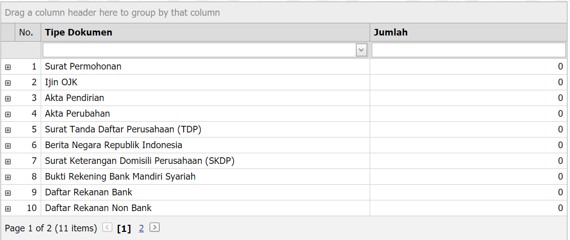

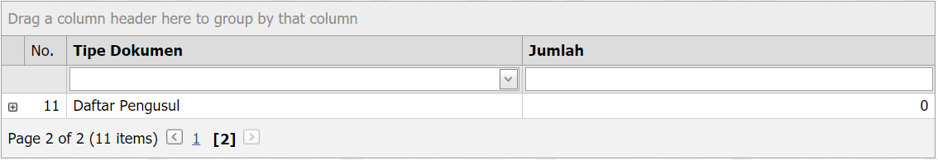

Petunjuk pengisian :

1. Surat Permohonan



1. Ijin OJK



1. Akta Pendirian



1. Akta Perubahan   
   
2. Surat Tanda Daftar Perusahaan (TDP)  
   
3. Berita Negara Republik Indonesia  
   
4. Surat Keterangan Domisili Perusahaan (SKDP)  
   
5. Bukti Rekening Bank Mandiri Syariah  
   
6. Daftar Rekanan Bank  
   
7. Daftar Rekanan Non Bank  
   
8. Daftar Pengusul  
   
9. **LAWYER**

Daftar kelengkapan dokumennya :

1. Surat Permohonan
2. Akta Pendirian
3. Akta Perubahan
4. Surat Tanda Daftar Perusahaan (TDP)
5. Berita Negara Republik Indonesia
6. Surat Keterangan Domisili Perusahaan (SKDP)
7. Bukti Rekening Bank Mandiri Syariah
8. Daftar Rekanan Bank
9. Daftar Rekanan Non Bank
10. Daftar Pengusul

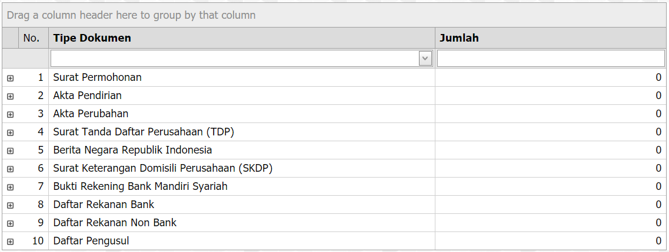

Petunjuk pengisian :

1. Surat Permohonan  
   
2. Akta Pendirian  
   
3. Akta Perubahan  
   
4. Surat Tanda Daftar Perusahaan (TDP)  
   
5. Berita Negara Republik Indonesia  
   
6. Surat Keterangan Domisili Perusahaan (SKDP)  
   
7. Bukti Rekening Bank Mandiri Syariah  
   
8. Daftar Rekanan Bank  
   
9. Daftar Rekanan Non Bank  
   
10. Daftar Pengusul  
    
11. **NOTARIS PPAT**

Daftar kelengkapan dokumennya :

1. Surat Permohonan
2. Surat Keterangan Domisili Perusahaan (SKDP)
3. Bukti Rekening Bank Mandiri Syariah
4. Daftar Rekanan Bank
5. Daftar Rekanan Non Bank
6. Daftar Pengusul

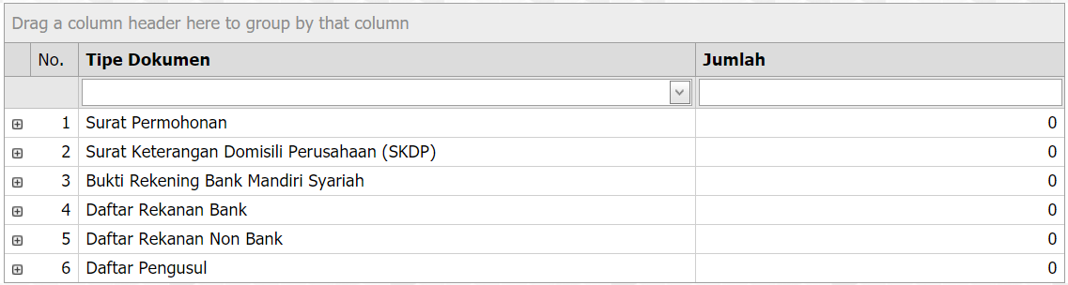

Petunjuk pengisian :

1. Surat Permohonan  
   
2. Surat Keterangan Domisili Perusahaan (SKDP)  
   
3. Bukti Rekening Bank Mandiri Syariah  
   
4. Daftar Rekanan Bank  
   
5. Daftar Rekanan Non Bank  
   
6. Daftar Pengusul  
   
7. **PENJAMINAN**

Daftar kelengkapan dokumennya :

1. Surat Permohonan
2. Ijin OJK
3. Undang-Undang Gangguan
4. Akta Pendirian
5. Akta Perubahan
6. Surat Tanda Daftar Perusahaan (TDP)
7. Berita Negara Republik Indonesia
8. Surat Keterangan Domisili Perusahaan (SKDP)
9. Izin Perubahan Nama dari OJK
10. Bukti Rekening Bank Mandiri Syariah
11. Daftar Penilai Publik
12. Daftar Rekanan Bank
13. Daftar Rekanan Non Bank
14. Daftar Pengusul

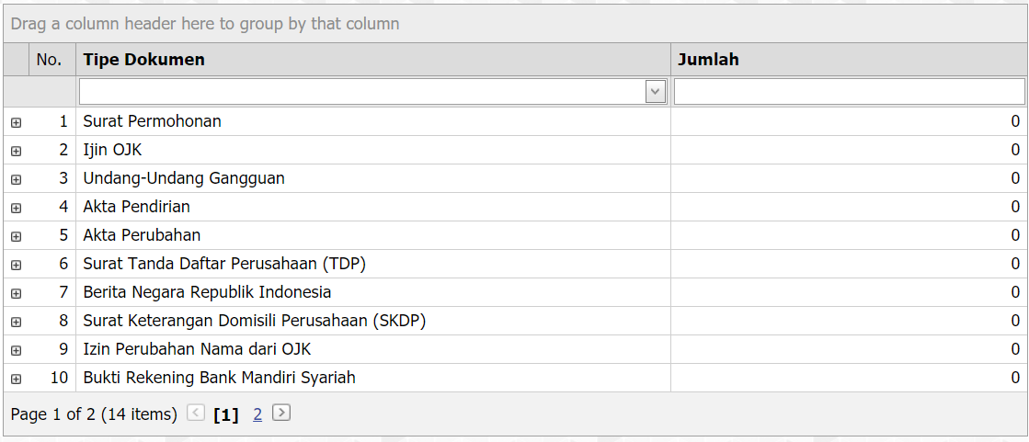

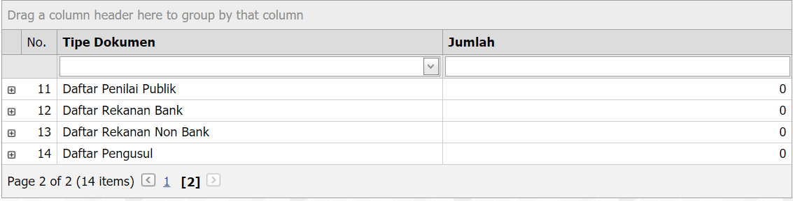

Petunjuk pengisian :

1. Surat Permohonan  
   
2. Ijin OJK  
   
3. Undang-Undang Gangguan  
   
4. Akta Pendirian  
   
5. Akta Perubahan  
   
6. Surat Tanda Daftar Perusahaan (TDP)  
   
7. Berita Negara Republik Indonesia  
   
8. Surat Keterangan Domisili Perusahaan (SKDP)  
   
9. Izin Perubahan Nama dari OJK  
   
10. Bukti Rekening Bank Mandiri Syariah  
    
11. Daftar Penilai Publik  
    
12. Daftar Rekanan Bank  
    
13. Daftar Rekanan Non Bank  
    
14. Daftar Pengusul  
    
15. **PIALANG ASURANSI**

Daftar kelengkapan dokumennya :

1. Surat Permohonan
2. Ijin OJK
3. Undang-Undang Gangguan
4. Akta Pendirian
5. Akta Perubahan
6. Surat Tanda Daftar Perusahaan (TDP)
7. Berita Negara Republik Indonesia
8. Surat Keterangan Domisili Perusahaan (SKDP)
9. Bukti Rekening Bank Mandiri Syariah
10. Daftar Penilai Publik
11. Daftar Rekanan Bank
12. Daftar Rekanan Non Bank
13. Daftar Pengusul





Petunjuk pengisian :

1. Surat Permohonan  
   
2. Ijin OJK  
   
3. Undang-Undang Gangguan  
   
4. Akta Pendirian  
   
5. Akta Perubahan  
   
6. Surat Tanda Daftar Perusahaan (TDP)  
   
7. Berita Negara Republik Indonesia  
   
8. Surat Keterangan Domisili Perusahaan (SKDP)  
   
9. Bukti Rekening Bank Mandiri Syariah  
   
10. Daftar Penilai Publik  
    
11. Daftar Rekanan Bank  
    
12. Daftar Rekanan Non Bank  
    
13. Daftar Pengusul  
    

Setelah rekanan melengkapi dokumen, admin dapat melakukan proses verifikasi terhadap dokumen-dokumen tersebut.

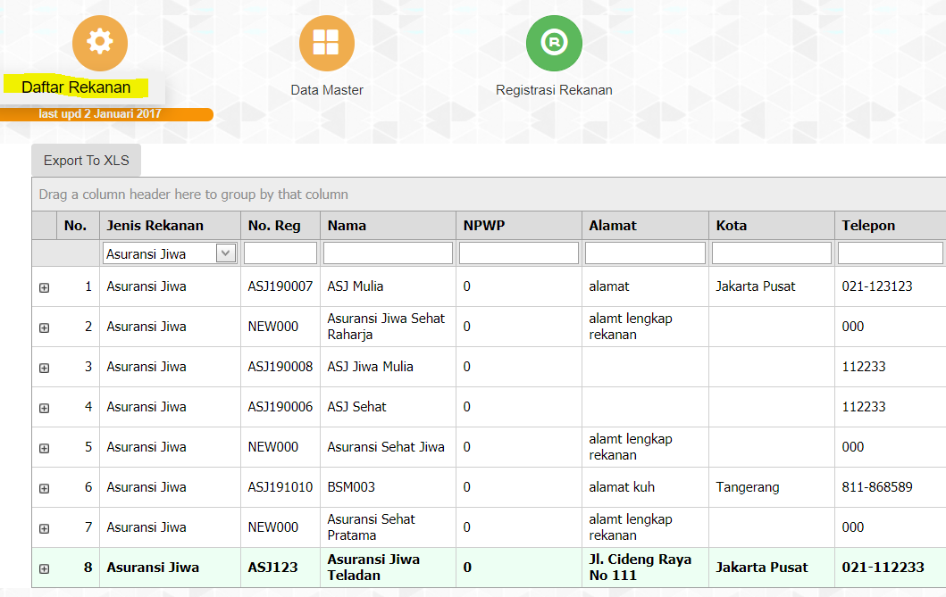

Sebagai contoh, rekanan Asuransi Jiwa Teladan.

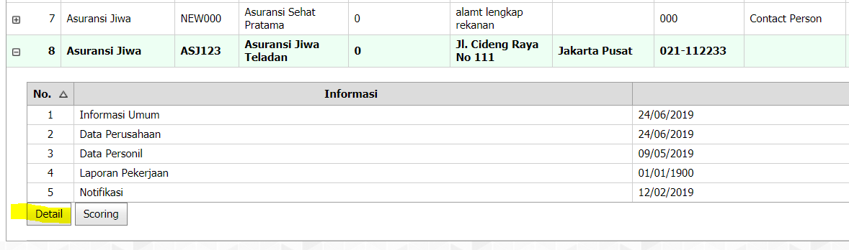

Klik tombol detail untuk melihat informasi tentang rekanan ini. Pilih tab Data Perusahaan untuk melihat daftar kelengkapan dokumennya.

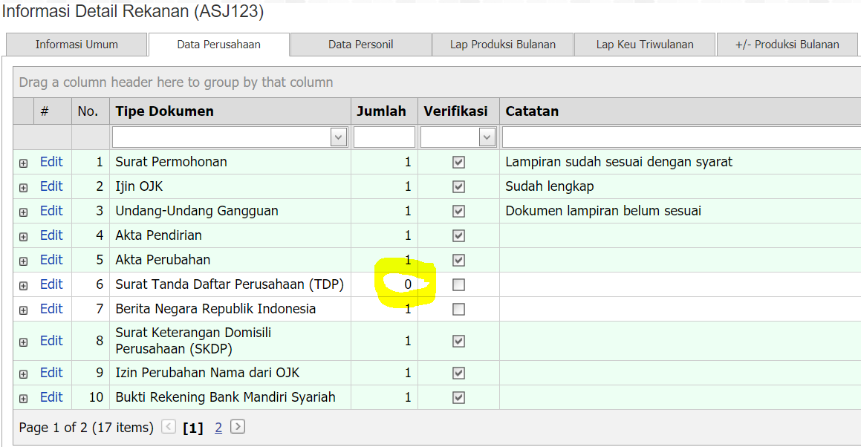

Kolom Jumlah menunjukkan jumlah dokumen yang sudah didaftarkan untuk setiap tipe dokumennya. Kolom Verifikasi merupakan penanda bahwa tipe dokumen tersebut sudah dicek secara manual kelengkapannya oleh admin. Pengecekan dilakukan dengan memeriksa kelengkapan isian kolom nomor dokumen, tanggal dan juga kesesuaian lampiran yang diupload.

Proses verifikasi kelengkapan dokumen untuk setiap rekanan dibedakan menjadi 2 :

1. Verifikasi By System

Verifikasi dilakukan secara otomatis oleh system. Setiap dokumen akan diperiksa kelengkapan isian setiap field yang mandatory dan keberadaan file upload (lampiran).

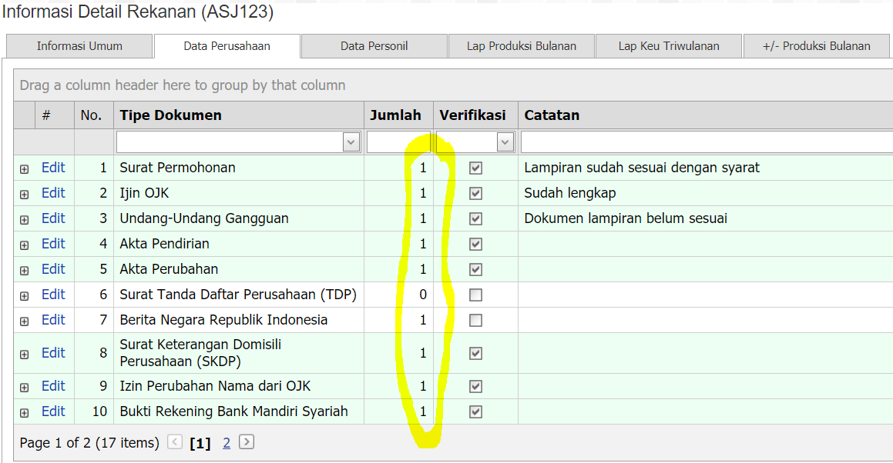

1. Verifikasi Manual

Proses verifikasi ini dilakukan terhadap dokumen-dokumen yang sudah diinput oleh rekanan. Admin pcp akan memeriksa kembali kelengkapan dokumen beserta lampirannya.

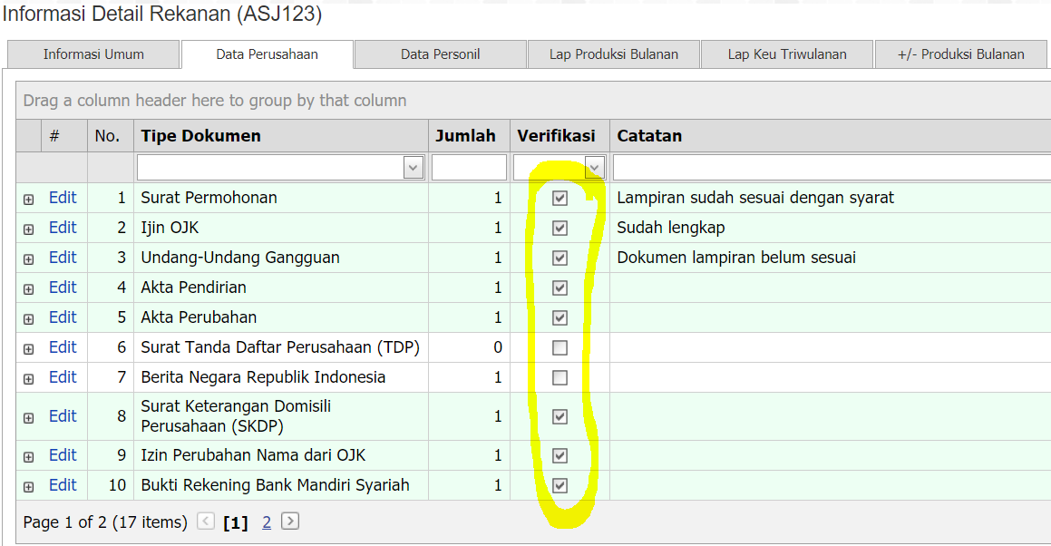

Admin akan membubuhkan tanda cek di kolom verifikasi, sebagai tanda bahwa dokumen telah diperiksa dan valid.

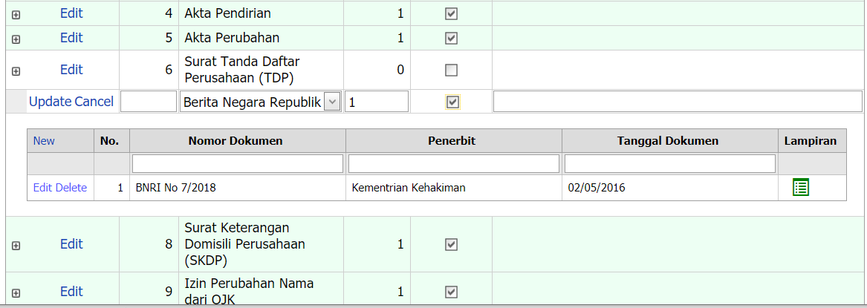

Jika semua dokumen memang benar-benar lengkap, valid dan memenuhi syarat, maka pendaftar akan dinaikkan statusnya menjadi calon rekanan.

Calon rekanan inilah yang akan diproses lebih lanjut ke tahap scoring.

1. **SCORING**

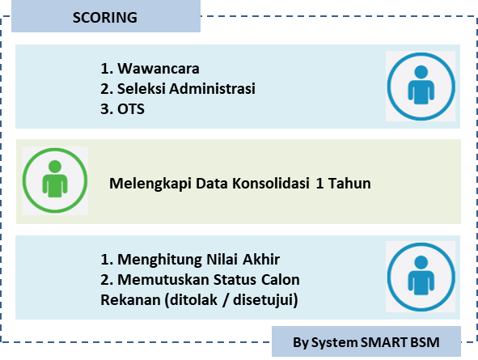

Tahapan ini dilakukan setelah pendaftar melengkapi keseluruhan dokumen persyaratan dan setiap dokumen sudah diverifikasi oleh user admin pcp.

**USER ADMIN**

1. Login sebagai Admin

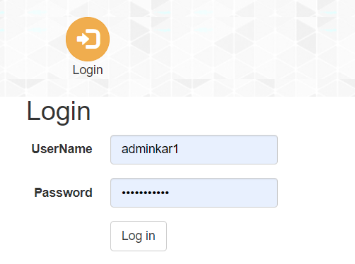

1. Menentukan Rekanan dan Periode Scoring (tahun dan bulan)

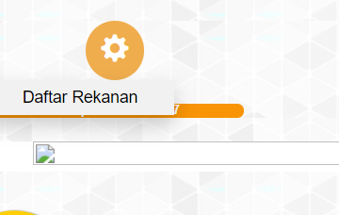

Pilih Menu Daftar Rekanan

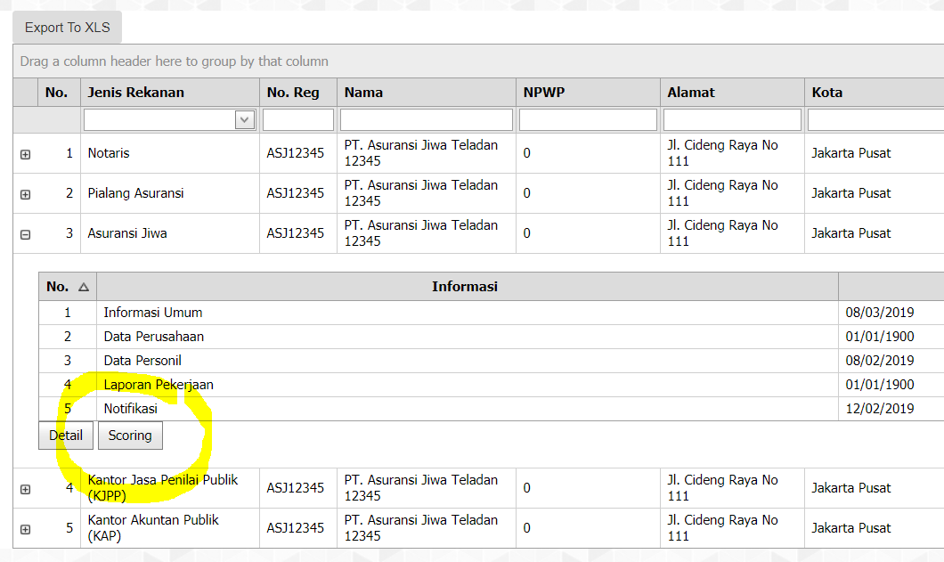

Setelah tampil daftar rekanan, klik tombol Scoring

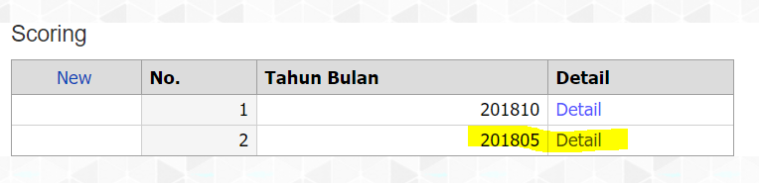

Daftar Periode Scoring untuk rekanan terkait (Asuransi Jiwa – ASJ12345)

Atau menambah periode baru

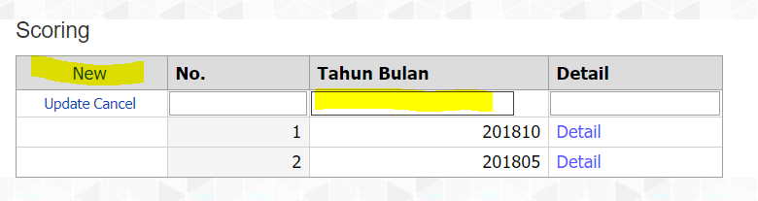

Admin hanya mengisikan TahunBulan periode scoring, misalnya tahun 2018 bulan Mei menjadi 201805.

1. Melengkapi Data Scoring PPG, FOG dan OTS

Klik Detail sesuai gambar diatas untuk melengkapi data scoring untuk periode tahun 2018 bulan 5.

(Periode ini berarti antara tahun 2017 bulan 5 s/d tahun 2018 bulan 5)

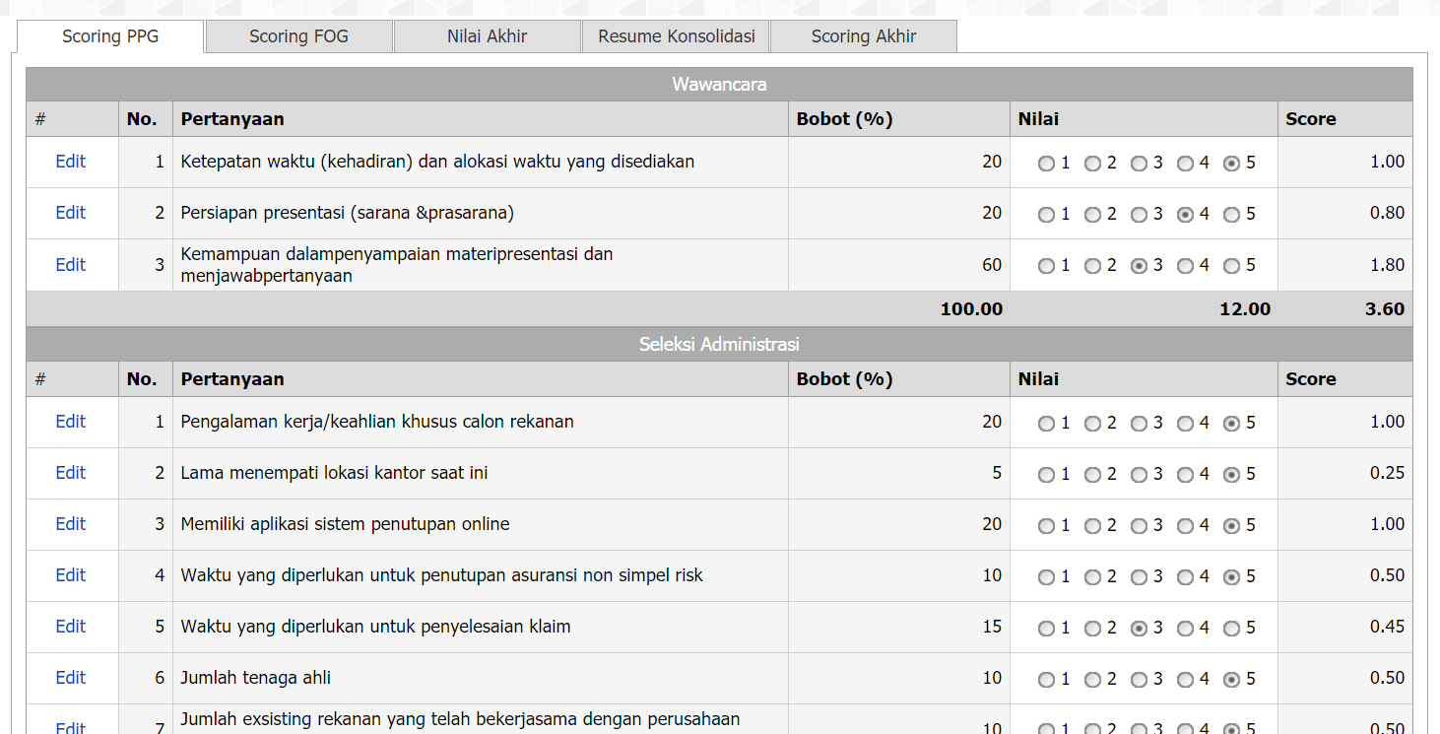

Tab yang harus dilengkapi oleh Admin adalah   
Scoring PPG

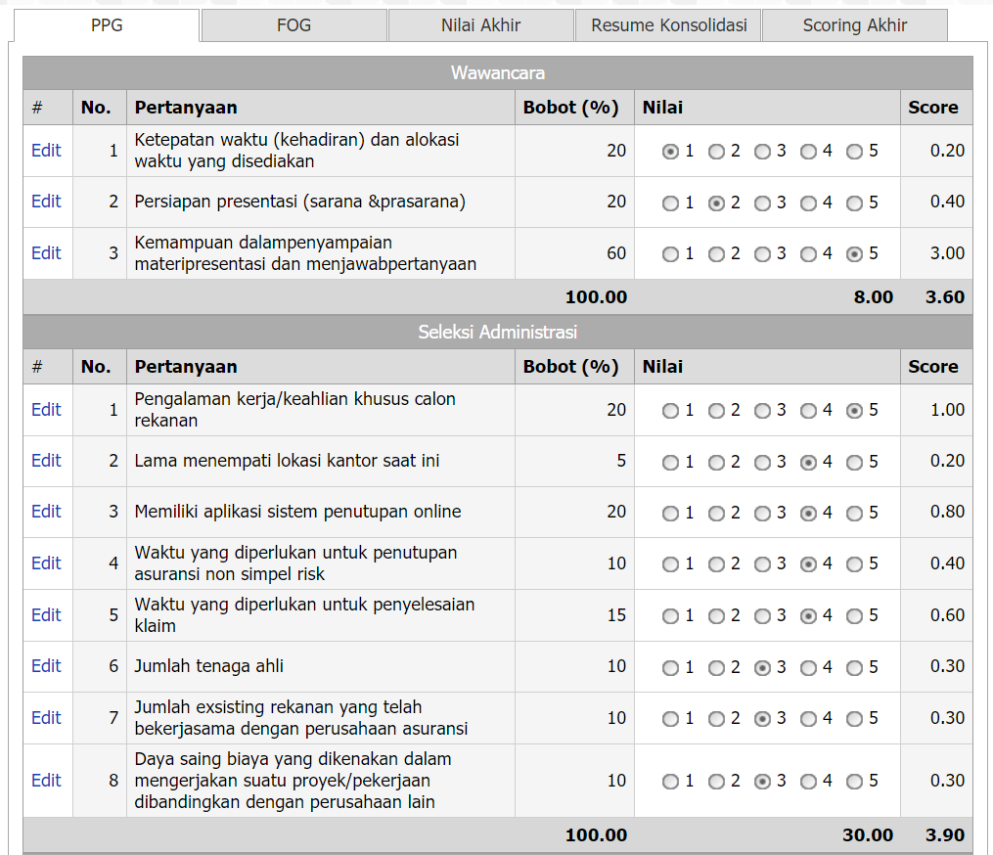

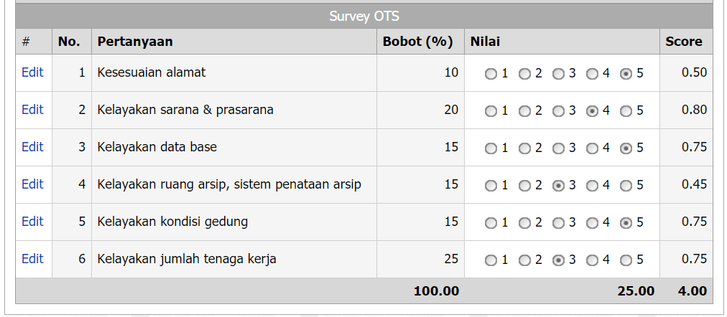

Scoring FOG

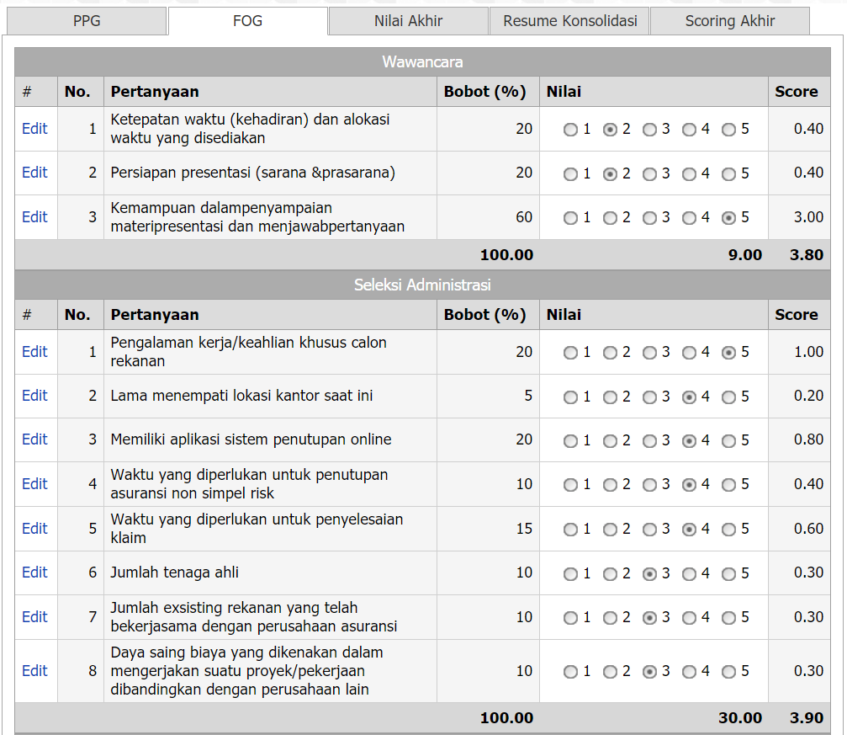

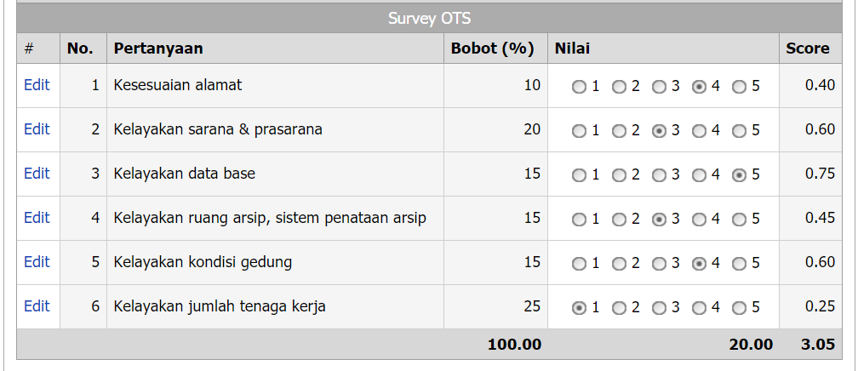

Nilai Akhir (otomatis terisi)

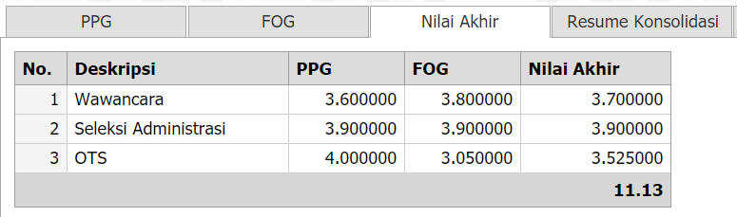

Resume Konsolidasi

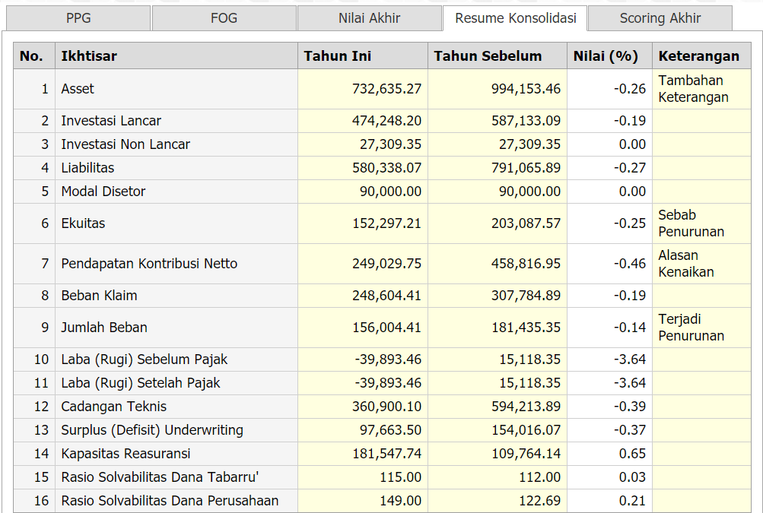

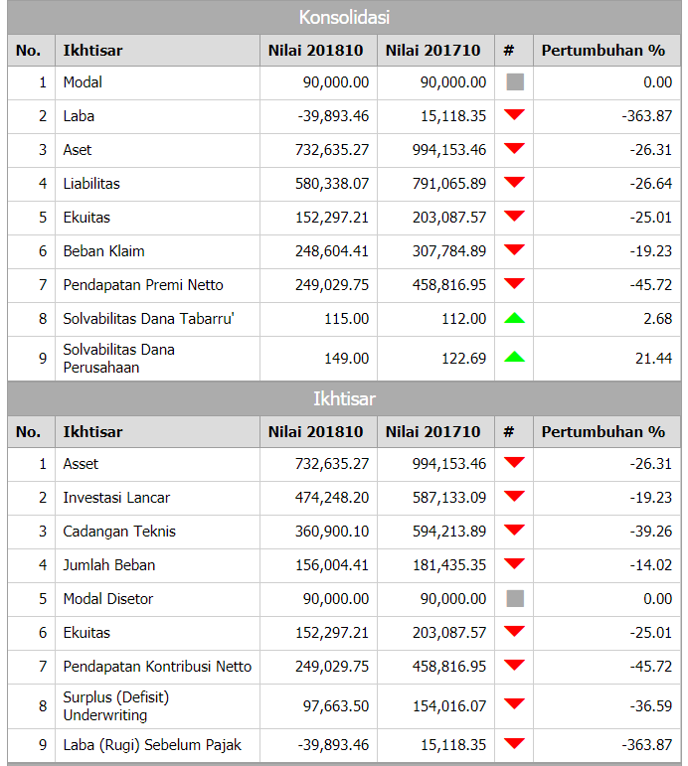

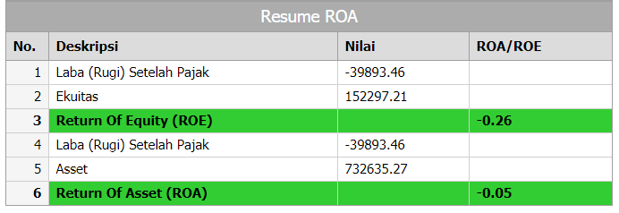

Scoring Akhir (otomatis terisi)

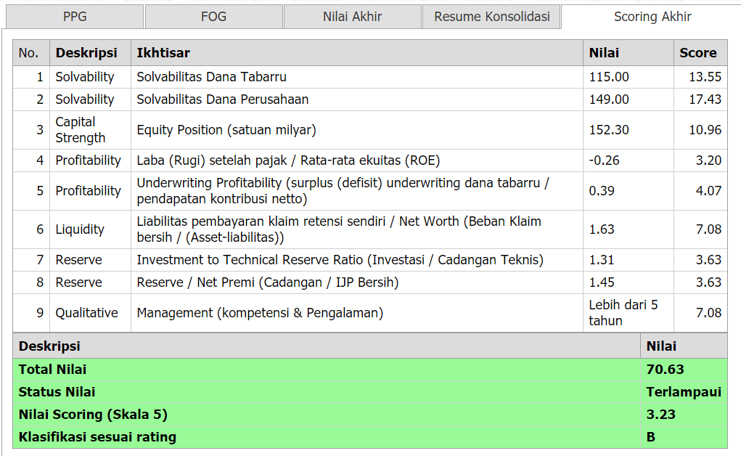

**USER REKANAN**

1. Login sebagai Rekanan

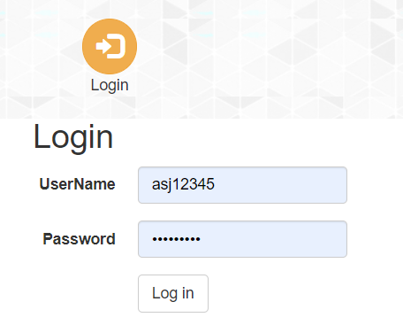

1. Pilih menu Scoring untuk melihat daftar periode scoring yang ada.

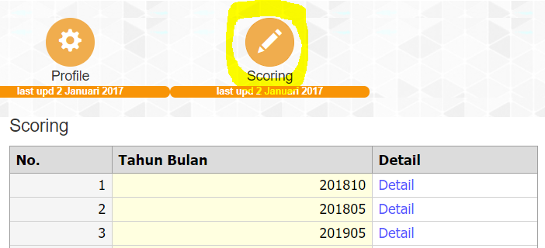

1. Melengkapi data konsolidasi yang sudah ditentukan sebelumnya oleh Admin

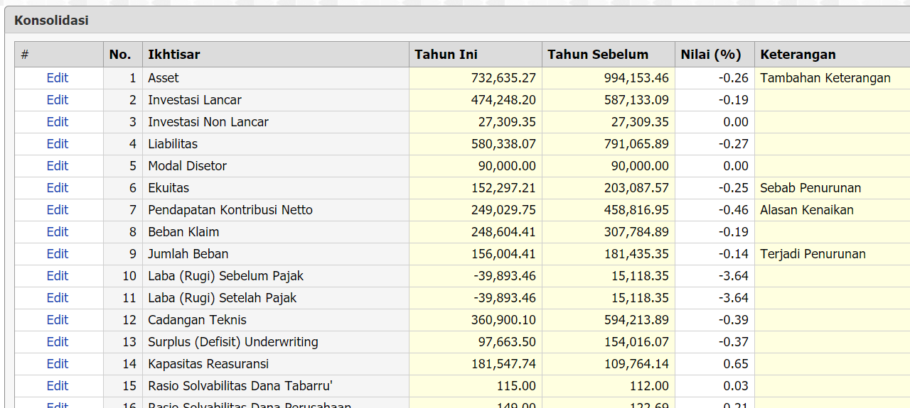

Data konsolidasi yang sudah lengkap ini akan digabungkan dengan data scoring dari untuk admin untuk mendapatkan nilai scoring akhir.

1. **PEMBUATAN NOTA KEPUTUSAN**

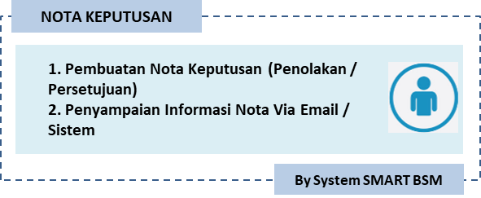

Setelah tahapan proses dari permohonan pendaftaran, melengkapi dokumen persyaratan dan proses scoring sudah dilakukan maka hasil akhirnya adalah status **disetujui** atau **ditolak**.

Jika statusnya disetujui maka pihak BSM akan mengeluarkan nota persetujuan sebagai landasan hukum bahwa permohonan menjadi rekanan diterima dan statusnya rekanan menjadi aktif.

Sebaliknya jika status ditolak maka, dikeluarkan nota penolakan ke pihak calon rekanan yang bersangkutan. Dan status rekanan tidak diproses menjadi rekanan aktif. Namun data-data rekanan tetap disimpan sebagai dokumen arsip. Jika pendaftaran rekanan baru dibuka kembali, data-data dokumen yang masih valid bisa digunakan lagi oleh pendaftar yang sama.

Selain disampaikan lewat system SMART BSM, informasi hasil keputusan ini juga disampaikan via email.

**PENDAFTARAN AKUN REKANAN**

Untuk dapat menggunakan sistem SMART BSM, rekanan harus dibuatkan akun oleh admin. Dengan akun ini, rekanan dapat menggunakan username dan password yang sudah ditentukan, untuk mengakses SMART.

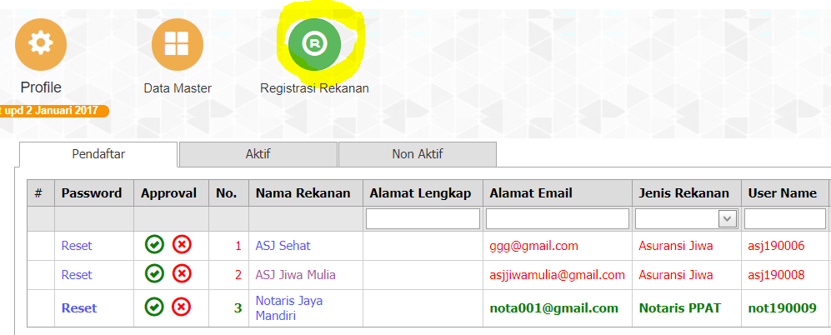

Terdapat 3 jenis status keanggotaan rekanan :

1. Pendaftar

Merupakan calon rekanan yang mengajukan permohonan pendaftaran untuk menjadi rekanan. Pendaftaran ini dilakukan melalui website khusus yang telah disediakan. Pendaftar mengisikan nama, alamat email dan jenis rekanan ke dalam formulir. Sistem akan menindak lanjuti permohonan dengan mengirimkan username dan password ke email rekanan.

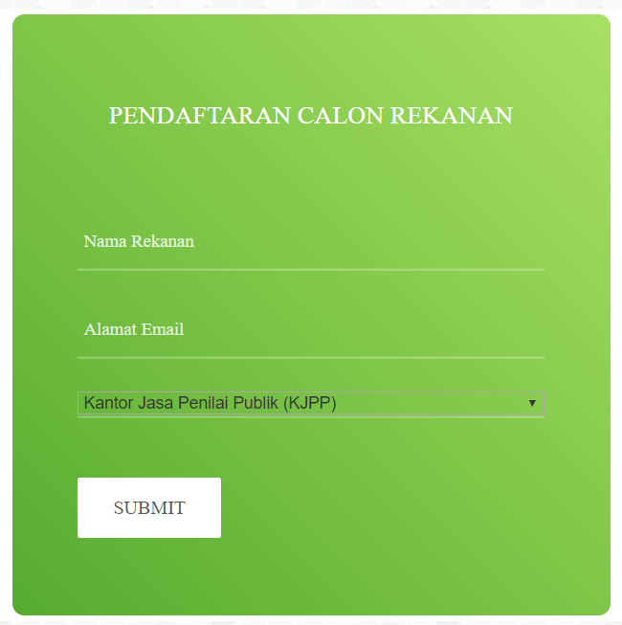

1. Aktif

Merupakan rekanan yang sudah terdaftar sebelumnya. Proses pendaftaran rekanan “existing” ini, dilakukan secara langsung oleh admin.

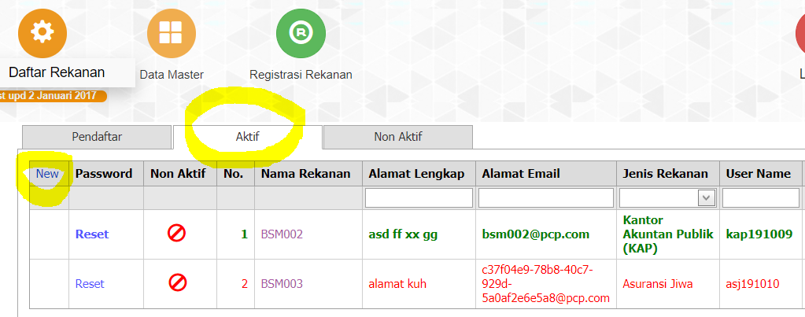

Klik tombol New untuk menambahkan rekanan existing (sudah terdaftar sebagai rekanan BSM tetapi belum terdaftar di sistem SMART). Isikan nama perusahaan rekanan dan jenis rekanan.

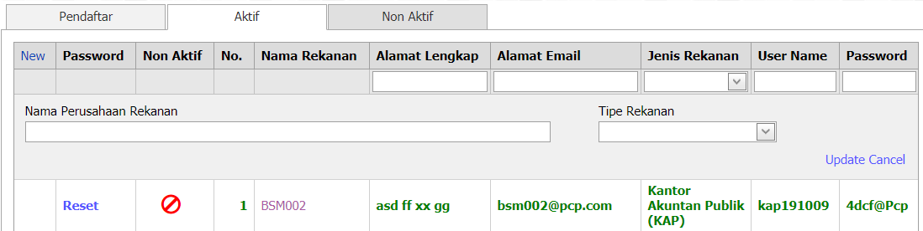

Dengan username dan password yang sudah dibuatkan secara otomatis, maka rekanan dapat melakukan login ke dalam sistem untuk melakukan beberapa aktifitas, misalnya :

* Melengkapi profile rekanan
* Melengkapi prasyarat dokumen
* Melengkapi laporan keuangan untuk proses scoring
* Dll

Admin sistem juga dapat melakukan reset password untuk mengubah password user rekanan. Selain itu admin juga dapat menon-aktifkan rekanan dari sistem.

1. Non Aktif

Merupakan rekanan yang sudah terdaftar, namun dengan alasan tertentu di non-aktifkan untuk periode tertentu. Rekanan yang non aktif, tidak dapat mengakses sistem selama periode tertentu.

**PEMELIHARAAN DATA MASTER DOKUMEN**

Setiap jenis rekanan memiliki daftar kelengkapan dokumen yang berbeda-beda. Masing-masing dokumen juga dibedakan jenisnya menjadi dokumen umum dan dokumen internal.

Dokumen umum adalah dokumen yang melekat pada rekanan dan dapat diakses secara penuh oleh rekanan (ditambahkan, diubah, dihapus). Misalnya : Surat permohonan, Surat Tanda Daftar Perusahaan dll.

Sedangkan dokumen internal adalah dokumen yang melekat pada rekanan yang ditambahkan oleh admin untuk keperluan tertentu, namun tidak boleh dilihat oleh user rekanan. Misalnya : Dokumen Scoring, Laporan OTS, dll.

Untuk mengatur semua fungsi ini diperlukan fitur pemeliharaan data master dokumen.

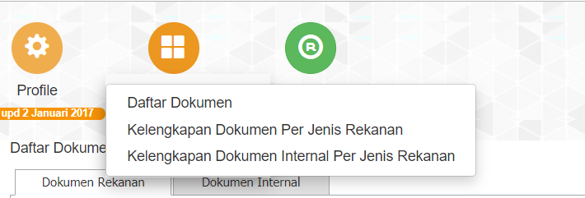

1. Daftar Dokumen

Semua jenis dokumen, baik yang umum maupun yang internal dapat ditambahkan dan diubah dengan menggunakan fitur ini. Penambahan jenis dokumen baru dapat dilakukan dengan meng-klik tombol New. Untuk menghapus dan mengubah, bisa dilakukan dengan meng-klik tombol Edit dan Delete.

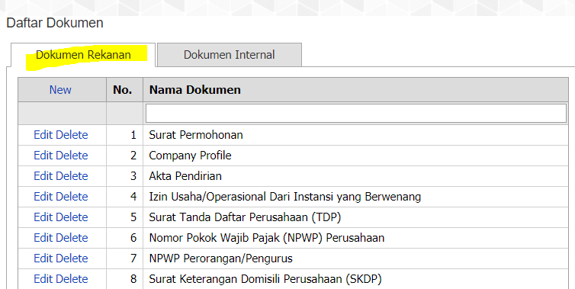

Menambahkan jenis dokumen umum baru :

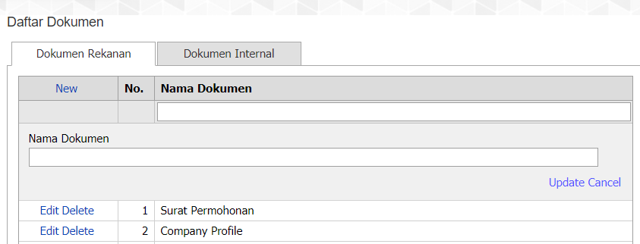

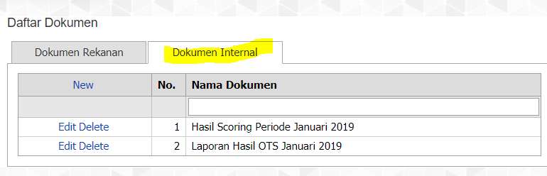

Menambahkan jenis dokumen internal baru :

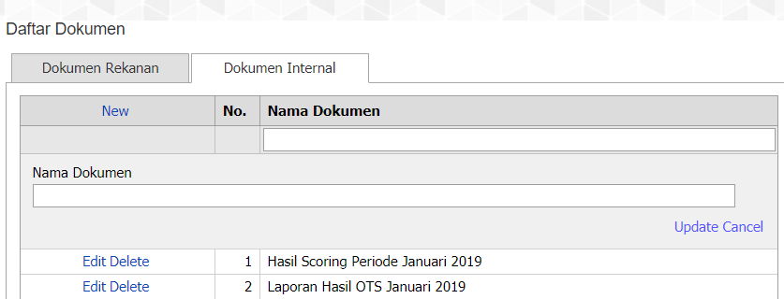

1. Kelengkapan Dokumen Per Jenis Rekanan

Setiap jenis rekanan memiliki daftar dokumen persyaratan yang berbeda-beda. Untuk mengatur dokumen apa saja yang menjadi persyaratan dari jenis rekanan tertentu, bisa dilakukan dengan fitur ini.

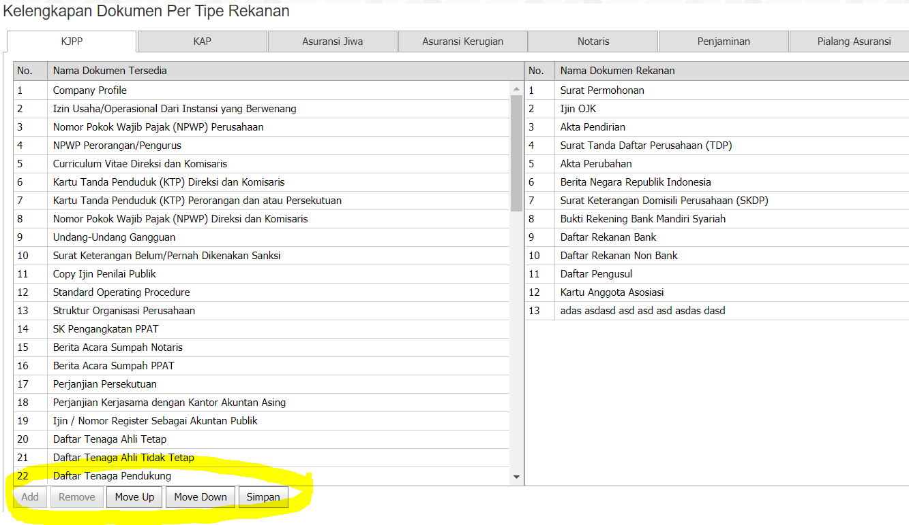

Fungsi tombol dibagian bawah :

* Add, untuk menambahkan jenis dokumen tertentu yang belum didaftarkan.
* Remove, untuk menghapus jenis dokumen tertentu yang sudah terdaftar. Dokumen yang sudah di-remove tidak dihapus dari master dokumen, namun hanya dikeluarkan dari daftar dokumen persyaratan untuk rekanan tersebut.
* Move Up dan Move Down, untuk mengatur urutan dokumen yang ada didalam daftar dokumen persyaratan.
* Simpan, untuk menyimpan pengaturan yang sudah dilakukan terhadap dokumen persyaratan.

1. Kelengkapan Dokumen Internal Per Jenis Rekanan

Setiap jenis rekanan memiliki daftar dokumen persyaratan yang berbeda-beda. Untuk mengatur dokumen apa saja yang menjadi persyaratan dari jenis rekanan tertentu, bisa dilakukan dengan fitur ini.

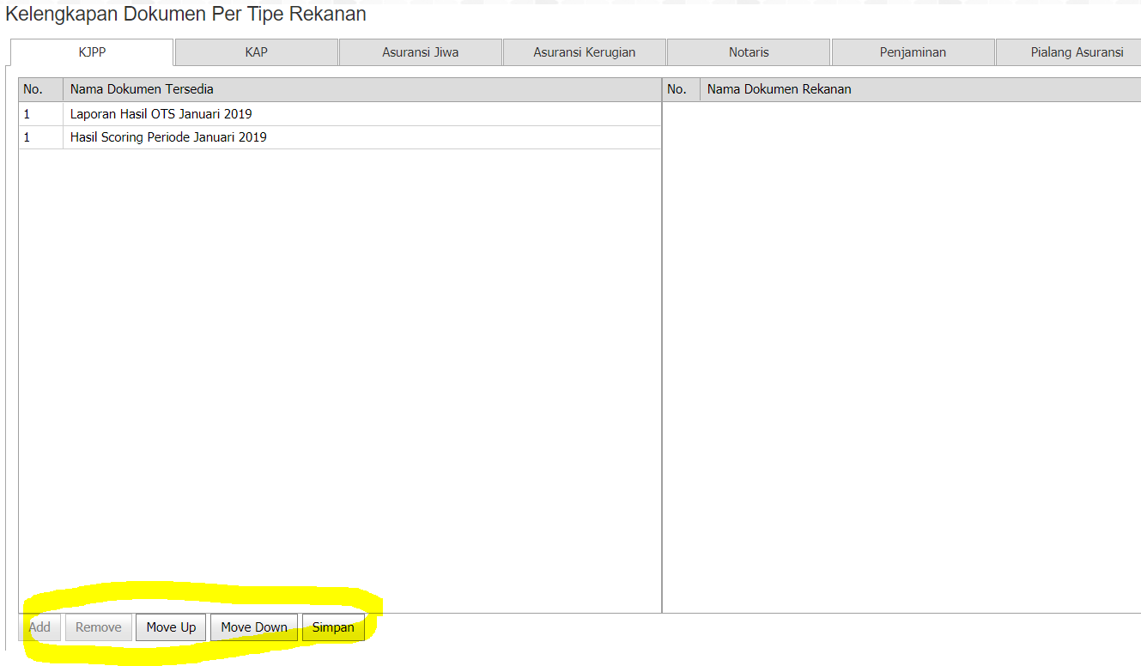

Fungsi tombol dibagian bawah :

* Add, untuk menambahkan jenis dokumen internal tertentu yang belum didaftarkan.
* Remove, untuk menghapus jenis dokumen internal tertentu yang sudah terdaftar. Dokumen yang sudah di-remove tidak dihapus dari master dokumen internal, namun hanya dikeluarkan dari daftar dokumen internal untuk rekanan tersebut.
* Move Up dan Move Down, untuk mengatur urutan dokumen yang ada didalam daftar dokumen internal.
* Simpan, untuk menyimpan pengaturan yang sudah dilakukan terhadap dokumen internal.